

EF EFEKTA™ LANGUAGE LEARNING SYSTEM

In più di 45 anni di attività EF Education ha costantemente sostenuto il lavoro di ricercatori e linguisti che, nei centri della University of Cambridge e di Shanghai, hanno sviluppato il nostro rivoluzionario metodo didattico Efekta™ Language Learning System. A distanza di tanti anni siamo oggi pronti per lanciare un Sistema di seconda generazione, completamente rinnovato nei contenuti dell’ILab che arriverà così a comprendere oltre 5000 attività e 1200 ore di studio. Per avere una rapida dimostrazione può consultare il seguente link: EFEKTA SYSTEM: http://www.youtube.com/watch?v=FDZbDqXXaKw

DOCUMENTAZIONE ACCURATA DEL LIVELLO RAGGIUNTO

EF Education si è unita alla prestigiosa University of Cambridge Esol Examinations per studiare e creare l’EFCELT (EF Cambridge English Level Test), il rivoluzionario esame di Inglese che verifica accuratamente il livello linguistico definendo le competenze di base.

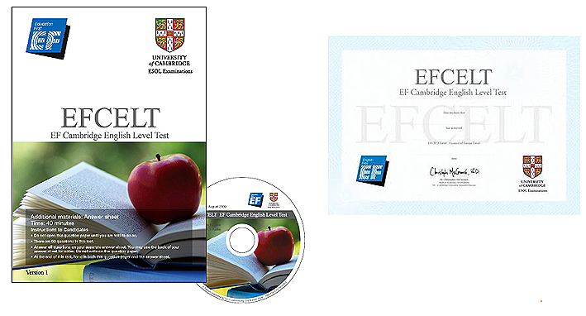

MATERIALE DIDATTICO ALL’AVANGUARDIA

Gli esclusivi libri di testo e i sussidi didattici Efekta sono stati completamente riorganizzati secondo i 6 Stages del Quadro di Riferimento Europeo per le Lingue Moderne redatto dal Consiglio d’Europa (A1, A2, A3, B1, B2, B3, C1, C2, C3) e successivamente suddivisi in 3 livelli di corso di 18 unità ciascuno.

L’Efekta Syllabus è pertanto in grado di offrire una graduale progressione dall’absolute Beginner (Pre A1) all’ Upper Advanced (C2) e consente di attribuire con maggiore accuratezza il livello più giusto a ciascuno studente.

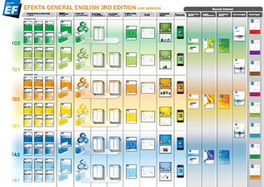

EFEKTA PROGRESS ITRACKER

Il successo di un corso si basa sulla sua flessibilità. Grazie all’iTracker è possibile avere sempre il quadro preciso delle competenze di ciascun studente nella pronuncia, comprensione orale e ascolto, espressione orale, argomentazione, grammatica e vocabolario. Aggiornato in tempo reale dai docenti e dagli strumenti valutativi dell’iLab, l’iTracker consente di controllare costantemente il progresso ottimizzando l’andamento del corso e mantenendolo in linea con gli obiettivi preposti.

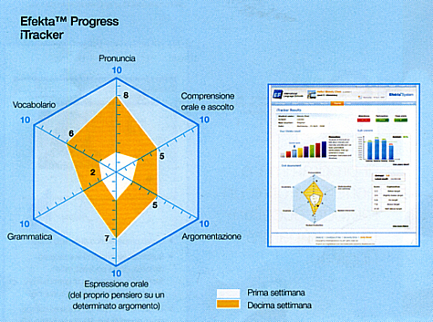

ILAB ONLINE PER APPROFONDIRE LO STUDIO IN CLASSE

L’Efekta System è formulato per personalizzare e dare flessibilità ad ogni piano di studio. I docenti potranno infatti assegnare specifiche attività da svolgere online per integrare ed approfondire il lavoro svolto in classe sugli specifici libri di testo:
- strumenti di auto-apprendimento sofisticati come podcast, video, flashcards, laboratorio di grammatica, traduttore e laboratorio di pronuncia;
- accesso a 512 unità didattiche, 18 video, oltre 5000 attività e 1200 ore di studio;
- iExercises online per approfondire lo studio di competenze specifiche;
- accurata e costante verifica dei progressi aggiornata in tempo reale;
- possibilità di lezioni individuali;
- sessioni prova di esami internazionali;
- lezioni di conversazione online;
- seminari online con relatori esterni.

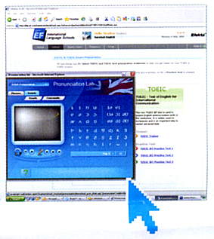

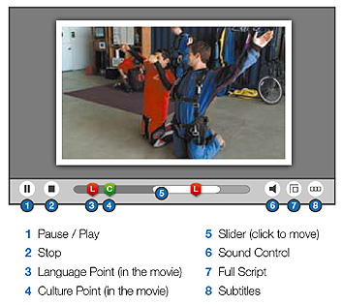

MATERIE DI INTERESSE SPECIFICO

E’ possibile completare il piano di studi con argomenti di interesse specifico perfezionando le competenze linguistiche ed arricchendo le conoscenze dello studente su tematiche che rispondono nello specifico agli indirizzi degli studi.

LA FORMULA VINCENTE DELLA DIDATTICA INTEGRATA

Il nostro Efekta System predilige un approccio didattico comunicativo, con tempi ben bilanciati in cui le lezioni in presenza si focalizzano sulla conversazione con qualificati docenti e vengono integrate da attività interattive online in ILab con innovativi strumenti multimediali che si basano sugli stessi argomenti delle lezioni in aula.
Il percorso formativo è stato formulato in modo estremamente flessibile per ogni esigenza ed interesse e consente di conseguire progressi rapidi e duraturi nel tempo.



